Всероссийский конкурс исследовательских работ школьников

«История семьи – история Отечества»

Приоритетная тематика конкурса

«Уникальные страницы семейной летописи»

Тема работы

«Моя родословная: тайны, загадки, открытия»

Автор исследовательской работы:

Попова Татьяна Владимировна

р. Бурятия Кабанский р-н

с. Шигаево МАОУ «Шигаевская СОШ»

учащаяся 9 класса

Научный руководитель:

Маскальцева Ирина Николаевна

МАОУ «Шигаевская СОШ»

учитель истории, обществознания

Шигаево, 2021

Оглавление.

1. Введение стр. 3.

2. Основная часть стр. 3 - 10

3. Заключение стр. 10 –11

4. Список источников и используемой литературы стр. 12

5. Приложения стр. 13 - 17

**Введение.**

Я живу в селе с рождения и знакома с деревенской жизнью, знаю, что такое сельский труд. Помимо учебы, уже порядка двух лет занимаюсь исследовательской работой. Совсем недавно закончила изучение боевого и жизненного пути прапрадеда, Шайдурова Ксенофонта Селиверстовича, в ходе которого выяснила, что он рос и воспитывался приёмными родителями, был взят в дети в младенчестве. По результатам исследования была выпущена книга «Привет из 1942-го» небольшим тиражом и распространена среди родственников. (Приложение 1). Это меня заинтересовало, и я решила попробовать написать свою родословную, постараться сделать это как можно более подробно, с изучением жизненного пути моих близких родственников. Узнать поподробнее, кто они, мои предки, кем были, чем занимались, всегда ли были связаны с селом и республикой Бурятия или, возможно, есть городские жители и, даже не из моего региона, если получится, найти родственников по биологической семье прапрадеда.

**Цель работы** – написать наиболее полную родословную моего рода по воспоминаниям родственников, по возможности, с биографическими данными.

**Предмет исследования**- жизненные, биографические истории моих родственников, включая географию их проживания

**Объект исследования** - родословная моего рода, включая родословную биологической семьи прапрадеда.

**Задачи:**

1. Интервьюирование родственников, изучение семейного архива
2. Систематизация полученных материалов в виде отдельных страниц.
3. Составление родословной.
4. Выпуск книги о родословной.

При выполнении работы использовала следующие **методы**: интервью, собеседование, затем весь полученный материал был проанализирован и систематизирован в соответствии с таблицей составленной родословной.

В результате работы постараюсь доказать **гипотезу** о том, что изучение родословной может открыть много интересного не только для того, кто этим занимается, но заинтересует родных, может мотивировать на составление родословной других членов моей семьи.

**Основная часть.**

Начать свою работу я бы хотела с результата моей работы, который я получила в ходе встреч и бесед с родственниками, изучения семейных архивов, всей, проведённой мной работы получилась родословная. Он представлен в таблице:

|  |  |  |  |  |  |
| --- | --- | --- | --- | --- | --- |
| Попова Татьяна Владимировна  22.05.2006г.р. родилась в селе Борки, живу в селе Творогово  Ученица  9 класса | Попов Владимир Александрович  03.02.1985г.р | Попов Александр Тимофеевич  28.08.1958г.р. | Попов Тимофей Данилович  1927-1981 | Попов Данила Кириллович |  |
| Попова Лампея Григорьевна |  |
| Попова (Кузнецова) Анна Петровна  1931-2014 | Кузнецов Петр |  |
| Кузнецова (Маркова) Евдокия Семёновна |  |
| Попова (Афанасьевна) Ирина Григорьевна  29.09.1961г.р. | Афанасьев Григорий Фадеевич  1937-2019 | Афанасьев Фадей Сысоевич  1908 - 1988 |  |
| Афанасьева Татьяна Ивановна  Умерла в 1949г. |  |
| Афанасьева (Шитикова) Татьяна Григорьевна  1931-2004 | Шитиков Григорий Павлович  1898-1961 |  |
| Шитикова (Соловьева) Аграфена Николаевна  1900-1982 |  |
| Попова (Маскальцева) Галина Алексеевна 10.05.1988 | Маскальцев Алексей Андреевич  06.04.1969г.р | Маскальцев Андрей Павлович  06.11.1934 – 26.11.2008 | Москальцов Павло Кузьмич |  |
| Москальцова Елена Афанасьевна |  |
| Каргапольцева Галина Игнатьевна  Родилась 6 сентября 1939 года | Каргапольцев Игнат Васильевич  1909-1990 | Каргапольцев Василий |
| Каргапольцева Елена Александровна |
| Каргапольцева (Маслова) Мавра Егорьевна  1912-1993 |  |
|  |
| Маскальцева (Шайдурова) Ирина Николаевна  15.06.1969г.р. | Шайдуров Николай Ксенофонтович  22.05.1945-11.07.1994 | Шайдуров Ксенофонт Селиверстович  06.02.1918-30.11.1968 | Шайдуров Селивёрст Ермилович |
| Шайдурова Екатерина Вахромеевна |
| Шайдурова (Шигаева) Варвара Фёдоровна  30.11.1916-11.01.2020 | Шигаев Фёдор Лукич |
| Шигаева (Белосельская) Ирина Степановна |
| Шайдурова (Подболотова) Вера Александровна 30.05.1948г.р | Подболотов Александр Андреевич  05.01.1928-23.10.1992 | Подболотов Андрей Романович |
|  |
| Подболотова (Тихонова) Капитолина Евстигнеевна) 08.11.2019-14.07.1994 | Тихонов Евстигней Конович |
| Тихонова (Давыдова) Марфа Созоновна |

В составлении родословной я смогла, по некоторым родственникам, дойти до пятого, шестого колена, то есть до прапрапрапрадедушек и прапрапрабабушек, узнала о жизни некоторых из них. В этой работе я обращаю внимание на самые интересные и загадочные эпизоды моей родословной, а общим результатом работы станет небольшая книга из жизненных зарисовок моих ближайших родственников.

Первое, на что я обратила внимание – это на имена и фамилии моих родных. Среди них, есть как распространенные, так и редко встречающиеся. Сначала обратимся к именам. Интересный факт, моё имя Татьяна было у моей прабабушки, Афанасьевой Татьяны Ивановны, также как и имя моей бабушки, Ирина, было у её прабабушки, Шигаевой (Белосельской) Ирины Степановны. Мама – Попова (Маскальцева) Галина Алексеевна, названа в честь своей бабушки, Каргапольцевой Галины Игнатьевны. Редкие имена из моей родословной, которые я, пока не встречала в жизни: мужские – Фадей, Сысой, Павло, Селивёрст, Ксенофонт, Вахромей, Лука, Евстигней, Кон, Созон. Таких женских имён поменьше – Капитолина, Лампея, Мавра и Марфа. В разговоре с прабабушкой по маминой линии, Каргапольцевой Галиной Игнатьевной, я узнала ещё один интересный факт об именах в нашей родословной. У неё есть младший брат Владимир, который живёт сейчас в городе Владивостоке. Но в их семье был ещё один брат Владимир, который утонул в реке Селенга в детстве. Так как в семье его очень любили, после рождения ещё одного мальчика, в память о погибшем брате, назвали также, Владимиром.

Теперь фамилии: моя фамилия, Попова, относится к четверке самых распространённых фамилий России, вместе с Ивановыми, Кузнецовыми и Смирновыми.[1] Как видно из таблицы, фамилия Кузнецова, также присутствует в родословной, это семья прабабушки – Анны Петровны. Более интересные фамилии по линии мамы: Маскальцевы, Шайдуровы, Подболотовы, Белосельские. Я думаю, что происхождение фамилий может стать темой отдельной работы, но стоит обратить внимание, как происходили изменения с фамилией дедушки, Маскальцева Алексея Андреевича, ведь изначально она звучала как Москальцов, именно так она и сохранилась на родине прапрадеда Москальцова Павло Кузьмича в Воронежской области, в городе Калаче. Все изменения с ней произошли в течение жизни прадеда, Маскальцева Андрея Павловича. Как видно из таблицы прапрадед Москальцов, а прадед и вся последующая ветвь – Маскальцевы. В документах прадеда, кто-то просто начал исправлять буквы. Это мы видим из трудовой книжки, которая заведена в 1952 году, сначала была заполнена на Москальцова и прадед сам расписывался как Москальцов, в военном билете, в 1962 году его сначала записали как Москальцева, а затем букву О исправили на А, это же мы видим и в удостоверениях к наградам, где при исправлениях даже использовали ручки с другим цветом пасты. (Приложение 2). В конце концов, на сегодня мамина ветвь родословной продолжается под фамилией Маскальцевы, а все остальные родственники по прадеду – Москальцевы, даже его брат двойняшка жил под фамилией Москальцев Иван Павлович. Изменение букв в фамилии привело к тому, что если забить в «поисковик» интернета фамилию Маскальцевы, выходят только представители нашей семьи, из чего можно сделать вывод, что пока ветвь родословной мамы с единственной такой фамилией в России. В городе Калач сейчас проживают представители фамилии Москальцовых, но, к сожалению, на моё письмо в социальных сетях пока никто не ответил.

При составлении родословной меня интересовало, где родились и проживали её представители. Выяснила я следующее: родители, дедушки и бабушки родились и живут в Кабанском районе Республики Бурятия, а вот среди более дальних предков встречаются представители Заиграевского района Бурятии, прабабушка Шайдурова (Подболотова) Вера Александровна родилась и жила до замужества на станции Горхон. Прапрадедушка, Афанасьев Фадей Сысоевич, родился в селе Новая Брянь, потом переехал в Заиграево, где родился прадедушка, Афанасьев Григорий Фадеевич. Прапрабабушка Подболотова (Тихонова) Капитолина Евстигнеевна, родилась и до замужества жила в селе Никольск, Мухоршибирского района р. Бурятия.

Теперь о тех, чьё рождение не связано с Бурятией, но дальнейшая жизнь и судьба привели в Республику. Прапрадед, Москальцов Павло Кузьмич, где точно родился, сказать пока не могу, но в Бурятию приехал со своей семьёй, в том числе с прадедом Андреем Павловичем, из города Калача Воронежской области. Был завербован на строительство Улан – Удэнского авиационного завода. Прапрадедушка, Подболотов Александр Андреевич, где родился, к сожалению неизвестно, но на станцию Горхон, Заиграевского района, приехал со своим отцом, Андреем Романовичем, из города Ярославля в семилетнем возрасте. Девичья фамилия прапрапрабабушки, Шигаевой Ирины Степановы, Белосельская, необычная для нашей деревни, в происхождении её связывают с Польшей, есть предположение, что отец Белосельский Степан был ссыльным с запада.

Таким образом, в родословной присутствуют не только представители Бурятии, но и отдельных регионов России.

И ещё один вопрос, который подтолкнул меня к этому исследованию – это происхождение прапрадеда Шайдурова Ксенофонта Селивёрстовича. Он родился в селе Колесово в семье Корытовых, в 9-месячном возрасте был взят в дети в село Творогово, где прожил всю жизнь[2].Его мать, мне она приходится биологической прапрапрабабушкой, Корытова Анастасия Ивановна, жила в селе Колесово в браке с Петром Кирсантьевичем Корытовым. До его ухода на Первую Мировую войну у них родилось трое детей: Наталья, в замужестве Бурлакова, Елена, в замужестве Грицанова и сын Матвей. Четвертого сына, Ксенофонта, Анастасия родила без мужа. Петр Кирсантьевич оказался в немецком плену, но ему удалось оттуда сбежать, и он вернулся домой. Ребёнку уже было около 9 месяцев, скорее всего вернувшемуся мужу он оказался ненужным и его забрала бездетная семья из Творогово, Шайдуровы Селивёрст Ермилович и Екатерина Вахромеевна. Всю эту информацию мне рассказала Валентина Тимофеевна Грицанова, дочь Елены Грицановой, родной сестры прапрадеда, проживающая сейчас в посёлке Каменск Кабанского района, Бурятии. Так как Колесово и Творогово находятся в пяти километрах друг от друга, дед всегда знал, что он неродной своим родителям и знал о своей биологической семье, старался поддерживать связь с братьями и сестрами.

Работа написана по воспоминаниям родственников, особая благодарность прапрабабушке Шайдуровой Варваре Фёдоровне, с которой я успела поговорить при жизни, она ушла из жизни в 2020 году, дожив в светлой памяти до 103 лет. (Приложение 3). Интересно было слушать рассказы о её детстве, трудной крестьянской работе. Особо я запомнила рассказ о получении ранения на фронте её мужем, моим прапрадедедом и возвращении домой. В свою работу я вставила рассказ об этом, который назвала «Он вернулся из боя».

«Он вернулся из боя».

Жизнь человека можно разделить на этапы. У кого-то они связаны с возрастными изменениями, а может это перемена места жительства, у каждого эти изменения происходят по - своему. Жизнь моего прапрадеда, Шайдурова Ксенофонта Селиверстовича, на два этапа разделила Великая Отечественная война: до ранения в 1943 году – ясное зрение, яркий цветной мир, с 1943 года - полная темнота.

В 1940 году Ксенофонта призвали в армию, он прошел обучение в полковой школе, в Приморском крае, в воинской части почтовый ящик №3109, именно такая информация содержится на фотографии 1942 года, хранящейся в семейном архиве. В полковой школе Ксенофонт получил звание младший сержант.

На фронте Ксенофонт Селивёрстович был наводчиком 76 мм орудия. Боевые действия, участником которых был прапрадед, проходили на Курской дуге, это был ее завершающий этап по освобождению города Харькова, военная операция Красной Армии называлась «Полководец Румянцев». При освобождении местечка Новгородка прапрадед был очень серьезно ранен. «16 декабря 1943 года в районе м. Новгородка огнем своего орудия бесстрашно отражал атаки танков противника», так описано в архивной справке. Наградной лист Кабанскогорайвоенкома от 28.05.1947 конкретизирует эти события: «17 декабря 1943 года … сопровождая пехоту, выдвинувшись на передний край, в момент немецкой атаки прямой наводкой подбил немецкий танк Фердинанд, через полчаса. До последней минуты находился у орудия и через полчаса был тяжело ранен».

Находясь в госпитале, Ксенофонт не стал сообщать своей жене о ранении, потому что его результатом стала полная слепота. С помощью санитарки он написал письмо брату моей прапрабабушки, Шигаеву Ивану Федоровичу, который в это время также воевал. Дед очень переживал, что с таким ранением он может быть не принят семьей или же станет для нее обузой. Санитарка из госпиталя, которой, скорей всего, он понравился, внушала ему, что оно будет не нужен жене, дед даже хотел покончить с жизнью и планировал выпрыгнуть из окна. Иван Федорович и сообщил моей бабушке в письме о ранении, при этом однозначно заявил, что если она откажется от мужа, то, в таком случае он отказывается от нее, как от сестры. Бабушка Варвара сообщила мужу в письме, что она его ждет, и готова с ним жить дальше, не смотря ни на что.

На дворе стоял май 1944 года, до окончания войны оставался ещё целый год, а в один из домов села Творогово Бурят-Монгольской республики, в котором жила семья фронтовика Шайдурова Ксенофонта Селивёрстовича, жена Варвара, его отец, мать и две дочки, Надя и Люся пришло долгожданное известие. Варваре сообщили, что если она готова принять раненого мужа, то может ехать встречать его на станцию Селенга. Она вспоминает: «Когда подошел поезд, я стояла у садочка и держалась за него. Поезд остановился и сопровождающий мужа крикнул, встречает ли кто-нибудь Шайдурова, я ответила, что да. Муж узнал меня по голосу, но вместо того, чтобы бежать его встречать, я никак не могла оторваться от садочка, конечно от волнения».

Дочь Людмила вспоминает: «Отец привез гостинцы, сахар кусочками, лежал он в спальне. Мы брали отца за руку, вели к тумбочке, протягивали ладошки. Получив угощение, бежали на улицу играть и угощали ребятишек». Она до сих пор помнит непередаваемый вкус этого сахара.

По приезду домой Ксенфонту Селиверстовичу пришлось учиться жить заново, теперь в полной темноте. Первое время ориентироваться его учили дочери, с их помощью он передвигался по дому, по улице, но практически сразу начал задумываться о поисках возможного места работы. Сложно представить, где смог бы работать абсолютно слепой человек, но когда я узнала, кем работал мой прапрадед после ранения, я еще больше зауважала его. Сначала он работал контролером в Потребсоюзе, ревизировал магазины, так как очень хорошо считал, даже быстрее, чем на счетах. Затем, долгое время разносил почту. Слепой почтальон – это что-то из невероятного, но прапрадед справился и с этой практически невыполнимой задачей. Был период в его трудовой деятельности, когда он работал заведующим избой-читальней Твороговского сельсовета, колхоза «Победа». В 60-е годы XX возглавлял Кабанское общество слепых, на котором по его инициативе было организовано производство валенок. С большой ответственностью относился к своей работе Ксенофонт Селиверстович, ему объявлялись благодарности от районных и республиканских властей, вспоминает прапрабабушка. Прапрадеда не стало в 1968 году.

**Заключение.**

В результате проведённой работы можно считать выдвинутую гипотезу доказанной, я смогла составить родословную, по отдельным ветвям до пятого и, даже, шестого колена, и узнала, что больше в ней представителей села, деревни. Смогла найти родственников по третьей ветви родословной, относящихся к биологической семье прапрадеда Ксенофонта. Узнала наинтереснейшие мужские и женские имена, в основном, уже ушедших родственников. География расселения, в основном, представлена республикой Бурятия, только дальние предки приехали с запада, на это повлияли исторические события, происходившие в стране. В данной работе я представила несколько интересных историй из жизни моих предков.

Работу над составлением родословной, безусловно, надо продолжать. В планах, поездка в село Никольск, Мухоршибирского района, повстречаться с родственниками прабабушки. Продолжить изучение семейных архивов, на предмет поиска фотографий и открытия новой информации. Отдельно хочется сказать о том, что в работе минимум источников использованных при проведении исследования. Большую помощь в поиске информации и фотографий мне оказала бабушка, Попова (Афанасьева) Ирина Григорьевна. Вся её трудовая жизнь связана с работой в Твороговской библиотеке, и она составила в 80-х годах XX века альбом «Летопись села Творогово», (приложение 4), который мне помог в написании этой работы.

Работа по изучению родословной продолжается, по итогам, обязательно выпустим книгу, так как её уже ждут все мои родственники, как ждали книгу о прапрадеде «Привет из 1942-го», (Приложение 5), написанную также по воспоминаниям и архивным документам и ставшую теперь одной из интереснейших страниц моей родословной.

Список источников и используемой литературы.

1. Макарова Л. К. «Байкальские огни», газета №№ 35-36, 6 мая 2010 года.
2. Мационг Е., rg.ru., 10.08.2019.
3. Попова И. Г. «Летопись села Творогово»

Приложение 1.

Шайдуров

КсенофонтСеливёрстович

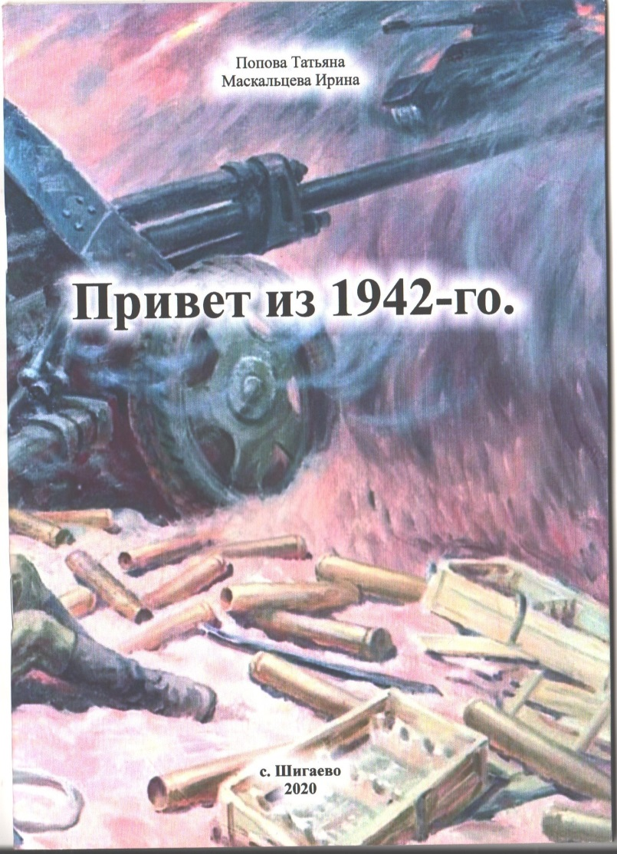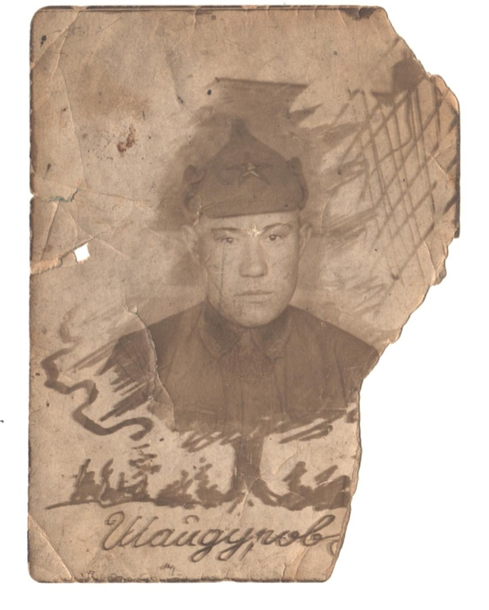Фотография 1942 года

Приложение 2

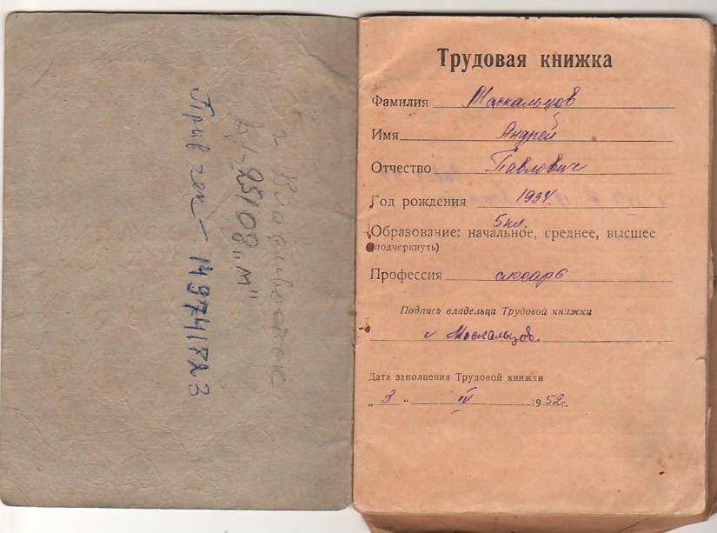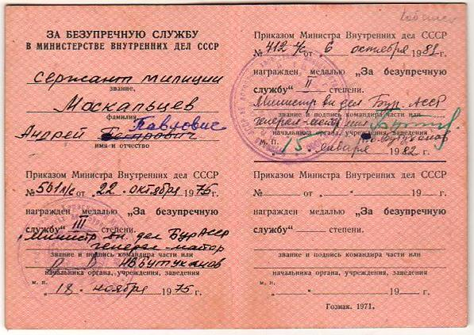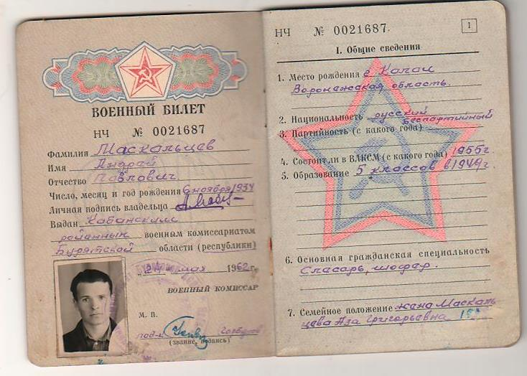

Приложение 3

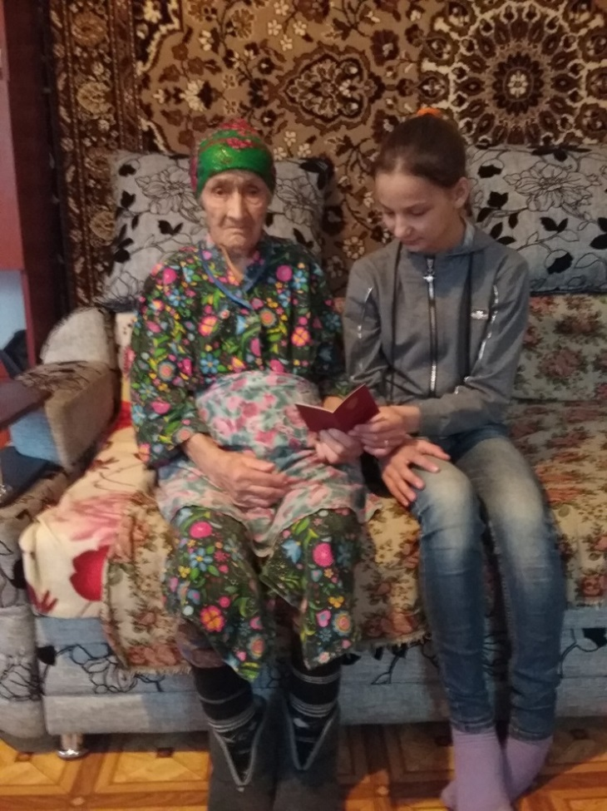

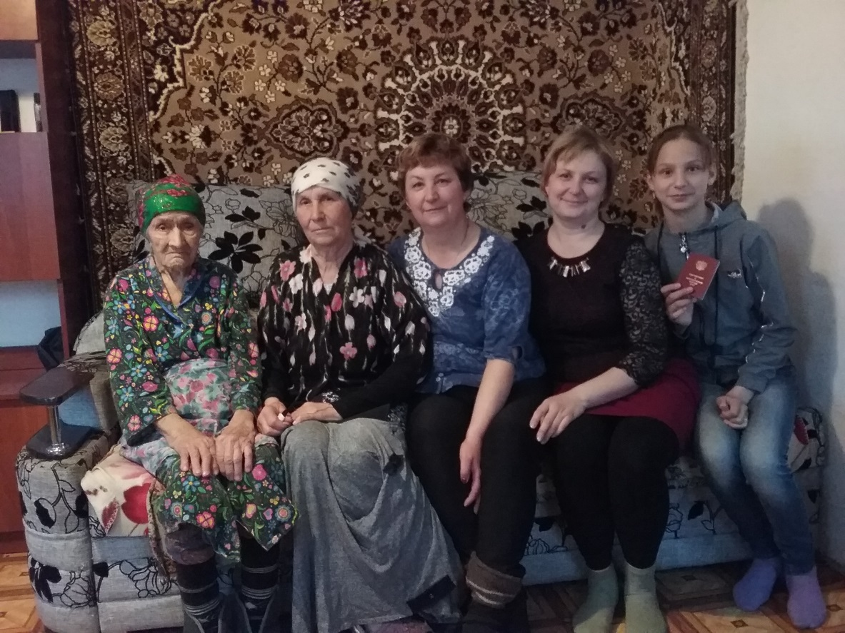

**Пять поколений,** прапрабабушка Шайдурова(Шигаева) Варвара Федоровна,

прабабушка Шайдурова (Подболотова) Вера Александровна,

бабушка Маскальцева (Шайдурова) Ирина Николаевна,

мама Попова (Маскальцева) Галина Алексеевна и я Попова Татьяна.

***Между старшей и младшей – 90 лет разницы.***

Приложение 4.

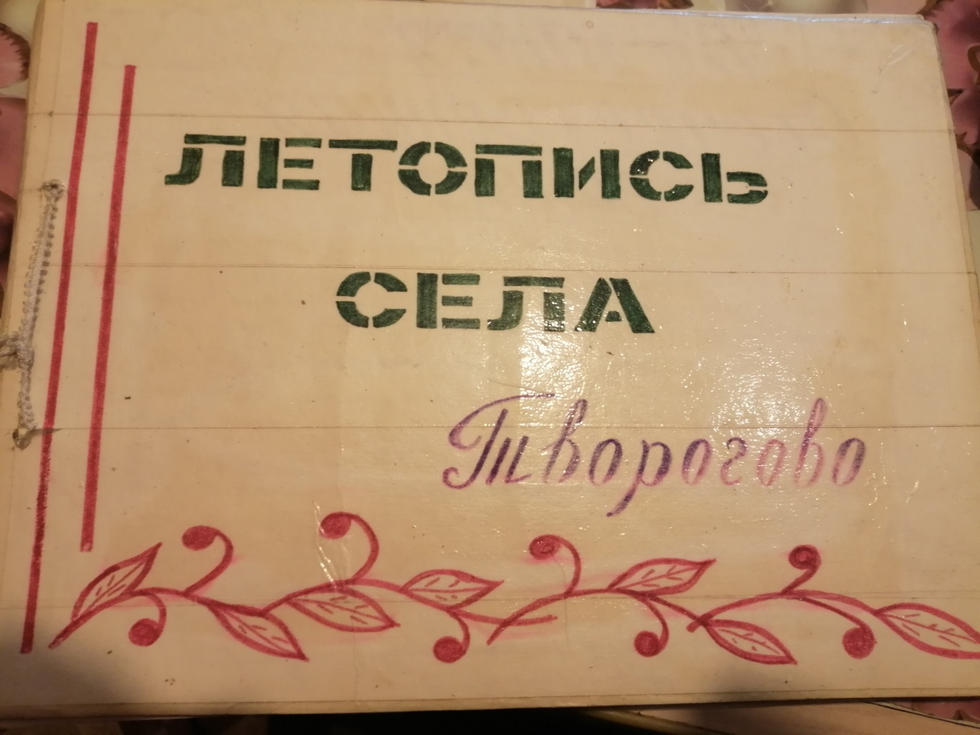Приложение 5.

На фотографии внучка, правнуки, праправнук и праправнучка КсенофонтаСеливерстовича с книгой о прадеде – герое.

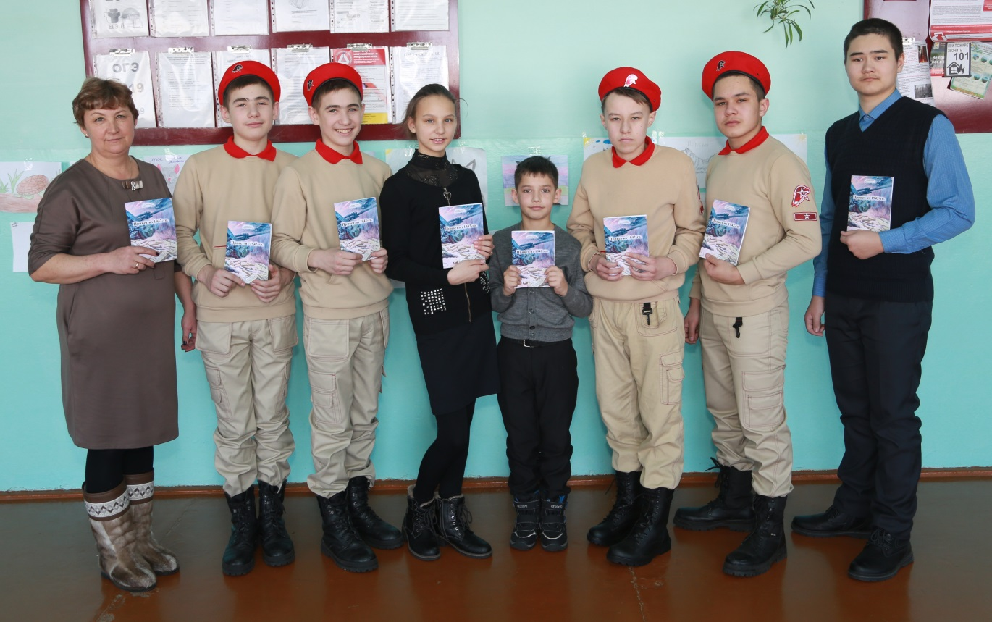

1. Мационг Е., rg.ru, 10.08.2019
2. Макарова Л. К. «Байкальские огни», газета №№ 35-36, 6 мая 2010 года.